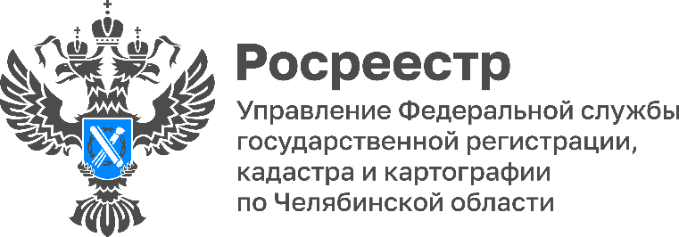
ПРЕСС-РЕЛИЗ
29.06.2026

Южноуральцы подали более 130 тысяч заявлений о запрете регистрации сделок без личного участия
Управление Росреестра по Челябинской области напоминает, что государственная услуга по установлению запрета на регистрацию сделок с недвижимым имуществом без личного участия собственника является эффективным инструментом защиты недвижимости от мошеннических действий.
Южноуральцы активно пользуются возможностью подачи заявлений о невозможности государственной регистрации прав на недвижимость без личного участия. Всего в Едином государственном реестре недвижимости (ЕГРН) содержится более 130 тысяч отметок о запрете проведения сделок с имуществом без личного участия в сделке собственника.
После внесения в ЕГРН соответствующей записи посредники, действующие по доверенности, не смогут заключить сделку без согласия владельца недвижимости. Зарегистрировать переход, прекращение, ограничение права собственности можно будет исключительно в случае личного участия в сделке собственника или его законного представителя. Снять указанную запись можно только на основании повторного личного заявления собственника или в силу закона, например, при регистрации перехода права.
Подача заявления о невозможности государственной регистрации прав без личного участия собственника доступна с 2017 года. Специалисты Управления Росреестра отмечают стабильный рост числа обращений. Так, в 2022 году было направлено почти 11 тысяч заявлений в отношении объектов недвижимости, расположенных в нашем регионе, в 2023 году – около 13 тысяч, в 2024 году – более 23 тысяч, в 2025 году такой возможностью воспользовались 37 тысяч желающих. За 3 месяца 2026 года в Управление Росреестра по Челябинской области поступило более 19 тысяч заявлений, для сравнения в 2025 году за аналогичный период было подано 9 тысяч обращений.
«Всё больше граждан предпринимают меры для защиты своей собственности. Динамика обращений показывает востребованность услуги как одного из самых надёжных инструментов в борьбе с мошенничеством. После внесения такой записи в ЕГРН все заявления, поданные в отношении объекта недвижимости без личного участия правообладателя или его нотариально доверенного лица, будут возвращаться без рассмотрения», – отметила заместитель руководителя Управления Росреестра Ольга Силаева.
Напоминаем, что направить заявление о невозможности госрегистрации перехода, ограничения (обременения), прекращения права без личного участия собственника можно через любой удобный офис МФЦ или в электронном виде на сайте Росреестра (rosreestr.gov.ru) и портале Госуслуг. Госпошлина за данную услугу не взимается. По закону сведения должны быть внесены в ЕГРН в течение 5 рабочих дней со дня поступления такого заявления, но на практике в Челябинской области этот срок составляет всего 1-2 дня.
#РосреестрЧелябинск #ОльгаСилаева #ЦифраДня #НедвижимоеИмущество #ЕГРН #БезопасностьСделок

Материал подготовлен пресс-службой
Росреестра и Роскадастра по Челябинской области

Об Управлении Росреестра по Челябинской области
Управление Росреестра по Челябинской области - это территориальный орган федерального органа исполнительной власти, который осуществляет функции по государственной регистрации прав на недвижимое имущество и сделок с ним, по проведению государственного кадастрового учёта недвижимого имущества, землеустройства, государственного мониторинга земель, а также функции по государственной кадастровой оценке, федеральному государственному надзору в области геодезии и картографии, государственному земельному надзору, надзору за деятельностью саморегулируемых организаций оценщиков, контролю деятельности саморегулируемых организаций арбитражных управляющих.
Предоставление сведений из Единого государственного реестра недвижимости осуществляет филиал ППК "Роскадастр" по Челябинской области.

Контакты для СМИ
Пресс-служба Управления Росреестра по Челябинской области
Шишкина Лариса Владимировна
8-908-706-24-05,
Волосникова Елизавета Александровна
8(351) 237-27-10
